【Levi's CMS】CMS導入作業報告書(LCD)

【報告対象】LCD CMS導入作業成果物

【作業担当】 （敬称略）
DE：郭、王、権、荊、張、季、汪、陳
LS JPN：Yan
LS CHN：Henry

【作業時間】 2019-07-20 15:30～19:30

【作業報告】
CMS導入作業結果
      - LCD設備設置完了（他社業者担当）
2019-07-20までLCD全部(25台)が取り付けられました。
＊ 設置する時1台LCDが作業者にきずされたが、予備機を交換しました。(事前に1台予備機を用意しました。)
      - CMS導入完了
1階実施結果
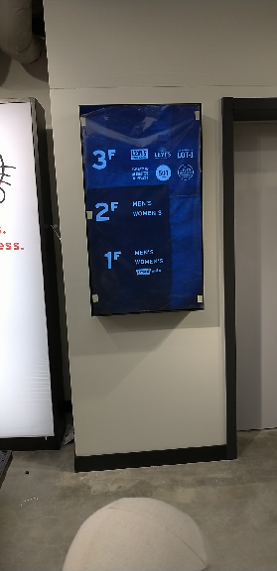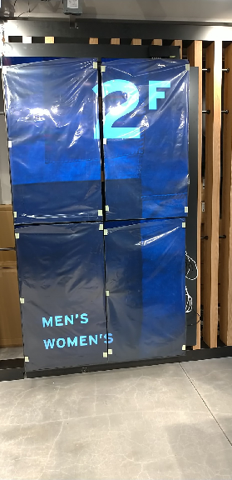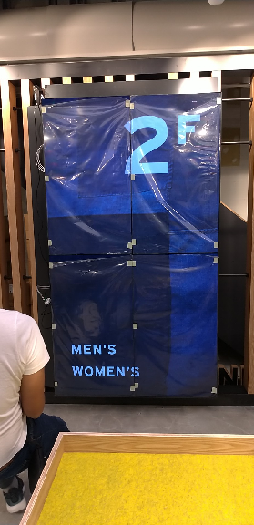

2階実施結果
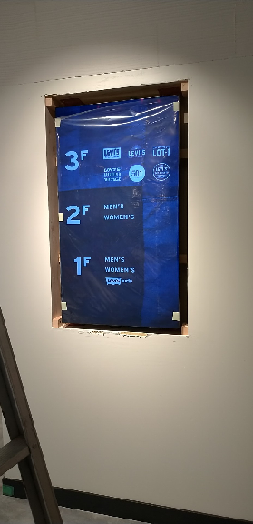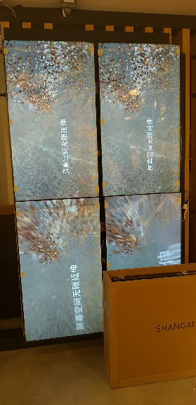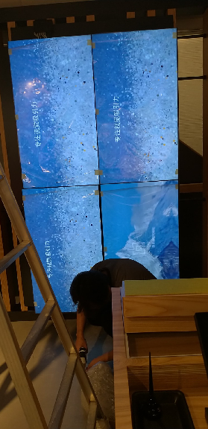

3階実施結果
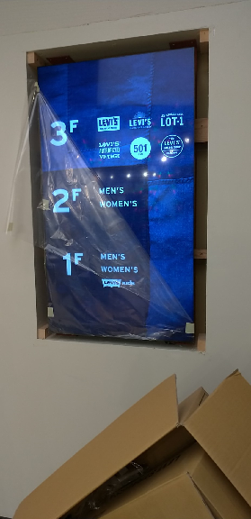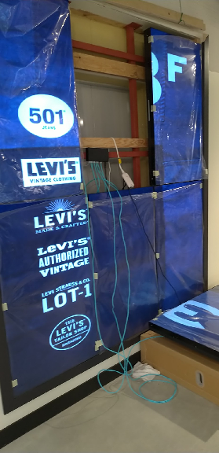

- 設備IDがCMSに登録済み
- CMSデフォルト画面が表示可
- ネットワーク接続正常確認済み

      - テスト内容導入
- 事前に用意された内容(エレベーター側のLCD用のフロアガイド)のビデオを導入成功。
- 当日緊急交換された内容(エレベーター側のLCD用のフロアガイド)のイメージを導入成功。
- 1階背景壁2つLCD(2＊2)にビデオを導入成功。

      - その他
- 事前にSwitch Hub 3台を用意しましたが、実装する時1台しか使われました。
- 残り2台お店に保存されました。

【残留課題】
無

【TODO】
- 背景壁の内容ダウンロードして、メンテナンスチームに任せて内容をお店に導入します。
予定は2019・07・23。素材内容ダウンロードするのは時間がかかるので、遅すぎる場合、Yan様に報告します。

- CMS登録ユーザー
「mbxJPNStoreTV@levi.com」日本基本管理用のユーザー（LS申請済み）
「mbxJPNStoreTV-HFS@levi.com」LS Harajyuku Flagship Store用のユーザー（LS申請待ち）
＊ CMSユーザーの管理規則：
        - ロケーション単位で基本管理ユーザーを新規します。
例えば：日本、中国
基本管理ユーザーが下の店ユーザーと店の設備など全部を管理できます。
        - 基本管理ユーザーの下にお店単位でユーザーを新規します。

確認担当：郭文博

日 付：2019・07・22

